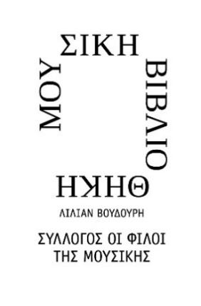 | 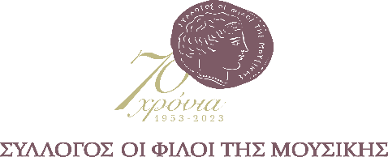
ΔΕΛΤΙΟ ΤΥΠΟΥ
Μουσική Βιβλιοθήκη «Λίλιαν Βουδούρη»
του Συλλόγου Οι Φίλοι της Μουσικής
στο Μέγαρο Μουσικής Αθηνών

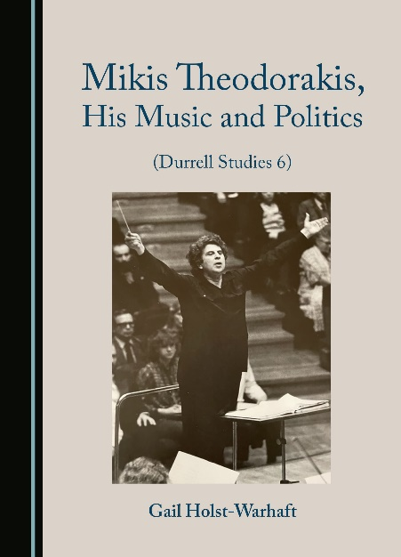
Π Α Ρ Ο Υ Σ Ι Α Σ Η Β Ι Β Λ Ι Ο Υ
Μikis Τheodorakis, his music and politics
Τετάρτη 27 Σεπτεμβρίου στις 19:00

Ένα πολυαναμενόμενο βιβλίο για τον Μίκη Θεοδωράκη, γραμμένο από την επίσημη βιογράφο του, την Αυστραλο- αμερικανίδα καθηγήτρια πανεπιστημίου Gail Holst-Warhaft, παρουσιάζεται την Τετάρτη 27 Σεπτεμβρίου στις 19:00 στην Αίθουσα Γιάννης Μαρίνος του Συλλόγου
Οι Φίλοι της Μουσικής στο Μέγαρο Μουσικής Αθηνών.
Πλαισιωμένη από μελετητές και συνεργάτες του μεγάλου μουσουργού, η ίδια η συγγραφέας θα μιλήσει για το νέο της βιβλίο με τίτλο Μikis Τheodorakis, his music and politics (Gail Holst-Warhaft, Cambridge Scholars Publishing, Durrell Studies 7, 2023).

Πρόκειται για την μοναδική πλήρη μουσική βιογραφία στα αγγλικά του Μίκη Θεοδωράκη (1925-2021), του πλέον παγκόσμια γνωστού Έλληνα συνθέτη. Η πρώτη έκδοση (1980) γράφτηκε με τη συνδρομή και την υποστήριξη του ίδιου του Θεοδωράκη. Η νέα έκδοση κυκλοφορεί μετά τον θάνατό του και επεκτείνει την αξιολόγηση του έργου του στις όπερες, τις συμφωνίες και άλλα έργα που συνέθεσε από το 1980 και μετά. Ως πολιτική φυσιογνωμία στη σύγχρονη Ελλάδα, ο Θεοδωράκης ενσάρκωσε το πνεύμα της αντίστασης στην κατάχρηση της εξουσίας, από τη ναζιστική κατοχή της χώρας του και τον εμφύλιο που ακολούθησε μέχρι την στρατιωτική δικτατορία του 1967-1974 και ακόμα πιο μετά. Βασισμένη στην προσωπική φιλία και συνεργασία της συγγραφέως με τον συνθέτη, αυτή
η μουσική βιογραφία είναι ταυτόχρονα μια παθιασμένη και αξιόπιστη αφήγηση του έργου ζωής ενός ανθρώπου, που εκτός από μεγάλος δημιουργός έγινε και λαϊκός ήρωας σε μια εποχή αγωνίας.

Η Gail Holst-Warhaft είναι καθηγήτρια πανεπιστημίου, ποιήτρια, πεζογράφος, μουσικός και μεταφράστρια. Γεννήθηκε στην Αυστραλία, το 1965 μετακόμισε στην Ελλάδα, επέστρεψε στην Αυστραλία κατά τη διάρκεια της ελληνικής δικτατορίας του 1967-74, σπούδασε τσέμπαλο και έγινε δημοσιογράφος. Τη δεκαετία του 1970, οπότε και επέστρεψε στην Ελλάδα μετά από ευκαιρία που της δόθηκε με την γνωριμία της στην Αυστραλία με τον Θεοδωράκη και ενώ ερευνούσε ένα βιβλίο για την ελληνική μουσική, έπαιξε με κορυφαίους Έλληνες συνθέτες, όπως τον Μίκη Θεοδωράκη, τον Διονύση Σαββόπουλο και τη Μαρίζα Κωχ. Ακολούθησαν δύο βιβλία της για την ελληνική μουσική το Road to rebetika (1975) που ήταν το πρώτο βιβλίο για το ρεμπέτικο στα αγγλικά, και το Theodorakis, Myth and politics in modern greek music (1979). Μετακομίζοντας στην Ιθάκη της Νέας Υόρκης το 1980, παντρεύτηκε, ολοκλήρωσε το διδακτορικό της στη Συγκριτική Λογοτεχνία και την Κλασική Λογοτεχνία και έκανε οικογένεια. Στη δεκαετία του 1990, άρχισε να μεταφράζει νεοελληνική ποίηση και πεζογραφία. Έχοντας ενταχθεί στο Ινστιτούτο Ευρωπαϊκών Σπουδών του Πανεπιστημίου Cornel, έγραψε δύο βιβλία για τους θρήνους και τη θλίψη, Dangerous voices women’s lament and greek literature (1995) και Τhe cue for passion, Grid and its political uses (2000). Παράλληλα άρχισε να δημοσιεύει τη δική της ποίηση Penelope’s confession/ Η εξομολόγηση της Πηνελόπης (δίγλωσσο 2007), The fall of Athens (2016) και Lucky country για την Αυστραλία (2018). Ίδρυσε την Πρωτοβουλία Μεσογειακών Σπουδών και οργάνωσε συνέδρια, συναυλίες και ομιλίες. Σε ένα ταξίδι της στην Ελλάδα το 2009, διαπίστωσε την σοβαρότητα του θέματος της κρίσης του νερού σε πολλές περιοχές της χώρας. Τα τελευταία οκτώ χρόνια έχει συνεργαστεί με καθηγητές και φοιτητές από διαφορετικά τμήματα για την αντιμετώπιση προβλημάτων νερού στην περιοχή και έχει γράψει 2 βιβλία. Η ενασχόλησή της με την ελληνική μουσική είχε σαν αποτέλεσμα την έκδοση δύο ακόμη βιβλίων τα Nissiotika, music dances and bitter-sweet songs of the Aegean islands (2021) και Ένα ταξίδι στο ρεμπέτικο για μικρούς και μεγάλους, μαζί με τη Ζωή Διονυσίου (2022). Έχει μεγάλη αγάπη και ενδιαφέρον για τον ελληνικό πολιτισμό του 20ού αιώνα, τη μουσική και την λογοτεχνία, όπως και ευρύτερα κοινωνικά και πολιτικά θέματα.

Κατά τη διάρκεια της εκδήλωσης θα προβληθεί απόσπασμα -με ελληνικούς υποτίτλους- από το ντοκιμαντέρ «The Laughing Boy/ Το Γελαστό Παιδί» («An Buachaill Gealgháireach» στα Ιρλανδικά), που γυρίστηκε από την Imagine Media το 2022, σε παραγωγή των Kathryn Baird και Sheila Friel και σκηνοθεσία του πολυβραβευμένου Alan Gilsenan.

Το βιβλίο πωλείται ηλεκτρονικά από τον εκδοτικό οίκο: https://www.cambridgescholars.com/product/978-1-5275-0168-3

ΟΜΙΛΗΤΕΣ
Γιώργος Δεμερτζής, Αστέρης Κούτουλας, Ανδρέας Μαράτος, Στεφανία Μεράκου, Τατιάνα Παπαγεωργίου, Gail Holst-Warhaft

Θα ακολουθήσει σύντομη μουσική εκδήλωση με την Μαρία Φαραντούρη
και την Τατιάνα Παπαγεωργίου στο πιάνο.

Τετάρτη 27 Σεπτεμβρίου, 19:00
ΑΙΘΟΥΣΑ ΓΙΑΝΝΗΣ ΜΑΡΙΝΟΣ
του Συλλόγου Οι Φίλοι της Μουσικής στο Μέγαρο Μουσικής Αθηνών
Είσοδος ελεύθερη

Χορηγοί επικοινωνίας
ΕΡΤ, Τρίτο πρόγραμμα, Cosmote Tv, Αθήνα 9.84, monopoli.gr, art&life.gr, deBop
Μουσική Βιβλιοθήκη του Συλλόγου Οι Φίλοι της Μουσικής
Μέγαρο Μουσικής Αθηνών
Βασ. Σοφίας & Κόκκαλη, Αθήνα 11521, Τ 210 72 82 778 www.mmb.org.gr, library@megaron.gr

ΜΕ ΤΗΝ ΠΑΡΑΚΛΗΣΗ ΤΗΣ ΔΗΜΟΣΙΕΥΣΗΣ
ΕΥΧΑΡΙΣΤΟΥΜΕ
Πληροφορίες για το δελτίο: Μαριάννα Αναστασίου, 210 7282 771

